Projekt terv

## Feladatok kiosztása, menedzselése:

Általában a feladatok kiosztását a projektvezető végzi és irányítja. Mi nem szerettünk volna kinevezne egy teljhatalmú személyt, bár azért próbáljuk a szervezettséget próbáljuk megtartani. Ehhez egy külső eszközt, a Trello nevű webalkalmazást használjuk. Ez azért jó mert a folyamatokat állapotokba (táblákba) tudjuk gyűjteni és a feladatok haladását itt tudjuk nyomon követni. Emellett a feladatok kiosztását is fel tudjuk váltani egy jelentkező rendszerre, amelyben az egyes feladatok kiosztása helyett minden tag saját maga vállal el, minden megbeszélés nélkül, mivel a platform ezt nagyon egyszerűvé teszi. Ezek mellett a felmerülő új feladatok (problémák), könnyen felvehetőek. Mindenki maga felelős, hogy mit csinál meg, így maximálisra tolva a produktivitást.

Feladatok, amiket még nem vállalt el senki

Feladatok, amiket már elvállaltak.

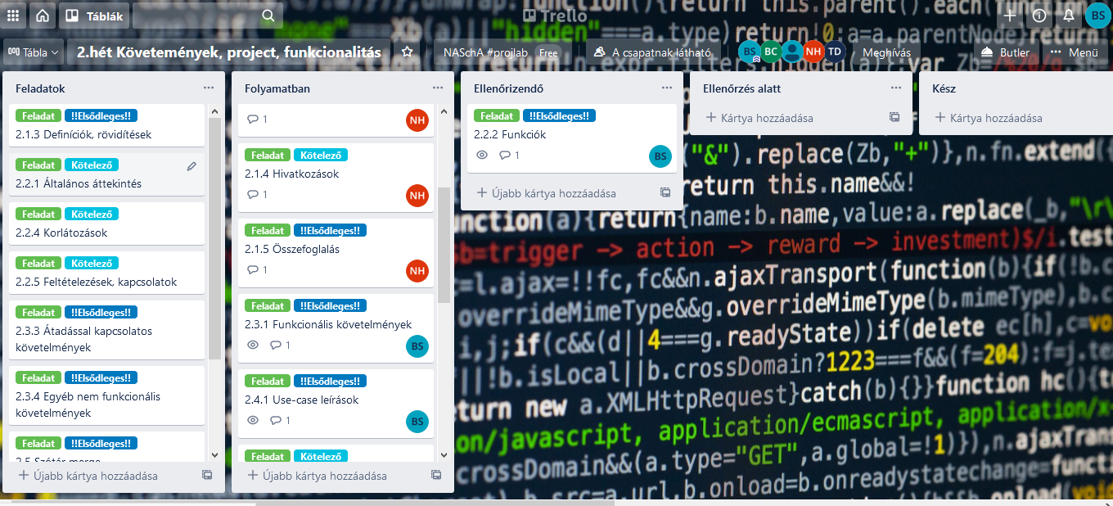

A feladatot elvállalt tag.

## Fejlesztés menete, eredmények határideje:

Első lépésként a feladatot sok apróbb feladatokra bonjuk és ezeket felvisszük Trelloba, ezalatt a közösen eldöntendő kérdéseket megszavazzuk/eldöntjük. Második lépésként, mindenki kiválasztja mely részfeladatokat fogja megcsinálni. Harmadik lépés a folyamatos feladat megoldás, ezt mindenki egyedileg csinálja kivéve, ha felmerül közösen eldöntendő kérdés. A harmadik lépésben elkészült feladatokat szinte egyből tesztelés alá vesszük, erre ugyan úgy jelentkezni lehet, viszont az ellenőrzést más tagnak kell végeznie. Ennek a Harmadik lépésnek a határideje, a beadást megelőző szombat (ezt lehet néhány esetben előrébb lesz, az aktuális feladattól fog függeni). Negyedik lépés, a kész részfeladatok összeolvasztása, ha van, aki nincs kész határidőre, akkor határidő után, el lehet venni a feladatot, ezt dokumentáljuk és %-k levonással fog járni az adott tag felé. Ötödik lépésre már csak a beadás maradt, amelyet a kapcsolat tartó végez el.

## Forrásfájlok és kódok kezelése:

Erre mi a github-ot használjuk. Ez azért jó, mert egyszerűen külön területeket tudunk létrehozni a külön feladatoknak/személyeknek, így egymás felülírása nélkül tudunk dolgozni. Viszont, ha egy helyre dolgozunk, akkor a github elvégzi a több tag által készített fájlok összehasonlítását és az összeolvasztását. Például az eheti feladatot bekezdésekre bontottuk és ezekre lehet jelentkezni majd, ha meglesz minden bekezdést, akkor valaki össze fogja ollózni egybe, így elkerüljük a különböző szerkesztések ütközését.

A github kódoknál még a verzió kezelés miatt is nagyon hasznos lesz, hisz bármikor visszatérhetünk az utolsó stabil commitig.

## Kommunikáció:

A legközvetlenebb kommunikáció a facebook messeger alkalmazában, egy csoportban beszéljük meg. Itt hangzanak a gyors választ igénylő kérdések/reakciók.

A szóbeli megbeszéléseket, illetve a fontos információkat és szavazásokat discordon vezetjük le megbeszélt időben. Itt bemutatókat is tudunk tartani egymásnak.

A fontos linkeket, illetve hivatkozásokat a trelloban tartjuk számon egy másik táblán. Valamint a nagy fájl átviteleket (képek, hangok) a google drive-al végezzük/emailben.

## Erőforrások:

A fejlesztéshez minden tagnak kell rendelkeznie, egy java kódot támogató IDE-vel (eclipse, IntelliJ, stb.). Illetve a dokumentációk szerkesztéséhez office, libreoffice, latex stb. Diagram készítéshez, pedig szükséges a WhiteStarUML és a draw.io (app.diagrams.net) használata.